TP. Introduction PHP

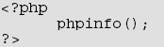
- Premiers pas
- Pour commencer, installer le EasyPhp.
- Créez un premier fichier nommé php1.php, et dont le code est le suivant:
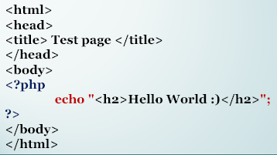
- Créez un deuxième fichier nommé php2.php et dont le code est le suivant:
- Déposez vos fichiers toujours dans le sous-répertoire /www.
- Vous pouvez visualiser le résultat à l'adresse suivante : http://localhost/php1.php
- L’instruction echo est pour afficher des textes.

- Les variables : pour résumer :
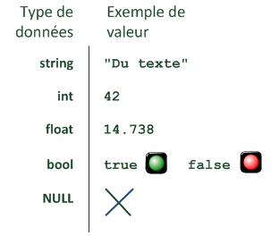
1. Essayez ce code puis rajoutez l’instruction qui affiche la variable :
<?php
$age_du_visiteur = 17;
?>

2. Quelle est la différence avec ce code?
<?php
$nom_du_visiteur = "Mohammed";
$nom_du_visiteur =’Reda’;
?>

3. Affichage de plusieurs types
<?php
$age_du_visiteur = 17;
echo "Le visiteur a $age_du_visiteur ans";
?>
<?php
$age_du_visiteur = 17;
echo "Le visiteur a ";
echo $age_du_visiteur;
echo " ans";
?>

III. Les méthodes Get et Post
transinfoget.php
Soit l'exemple suivant:
Fichier1.html
<html>
<body>
<div>
Bonjour
<?php
echo $_GET["prenom"]." ". $_GET["nom"];
?>
</div>
</body>
</html>

<form action= "transinfoget.php" method="get">
<label for="nom">Nom</label>
<input type="text" name="nom" id="nom">
<label for="prenom">Prénom </label>
<input type="text" name="prenom" id="nom">
<input type="submit" name="action" value="OK">

1. Dans le fichier transinfoget.php, quelle est la valeur de "prenom"?
2. Donnez le résultat de l'exécution,
3. Modifier la méthode get par post.
4. Que ce que vous remarquez?

